**LAPORAN PRAKTIKUM**

**PEMRGORAMAN WEB**

**MODUL 6**



**Oleh:**

**Driyo Agung Leksono**

**L200210093**

**Kelas G**

**TEKNIK INFORMATIKA**

**FAKULTAS KOMUNIKASI DAN INFORMATIKA**

**UNIVERSITAS MUHAMMADIYAH SURAKARTA**

**2022/2023**

# Alat dan Bahan

* 1. PC (Personal Computer)
  2. Sistem Operasi Windows
  3. Aplikasi Visual Studio Code
  4. Web server local Xampp 3.3.0
  5. Web browser
  6. Lembar kerja percobaan dan tugas.

# Langkah-Langkah Praktikum

* 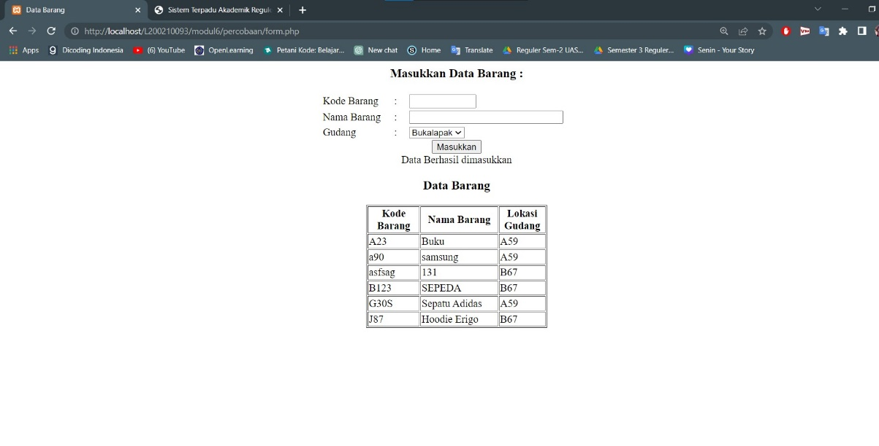**Percobaan 1**

Gambar 1.1 Tampilan setelah membuat kode dan di buka lewat web browser dengan mengetikan alamat <http://localhost/l200210093/modul6/percobaan/form.php.>

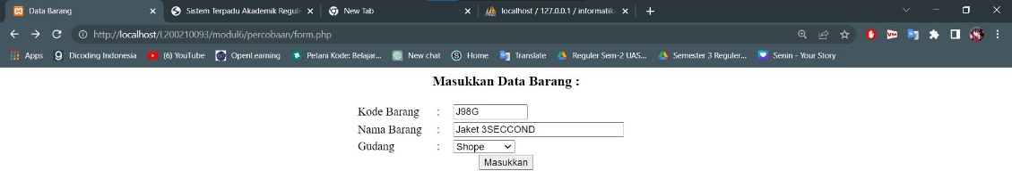

Gambar 1.2 Tampilan saat menginputkan data-data yang diperlukan

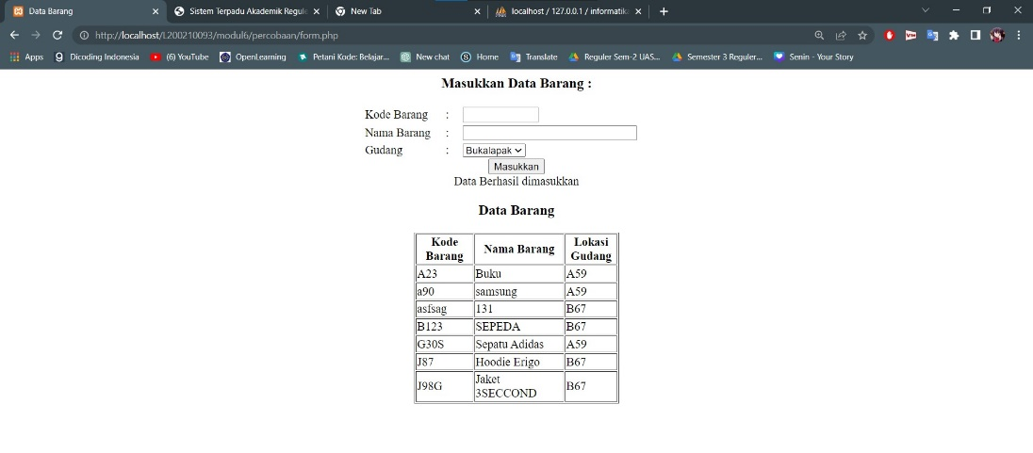

Gambar 1.3 Tampilan setelah memasukkan data

# Tugas

* 1. Buatlah table buku dan table jenis_buku yang berisi atribut-atribut pada ER- Diagram di modul 6. Setelah itu, buatlah program dengan fitur untuk insert, Update, Delete dan View untuk kedua buah table tersebut.

# Insert

Gambar 2.1 Tampilan pembuatan database

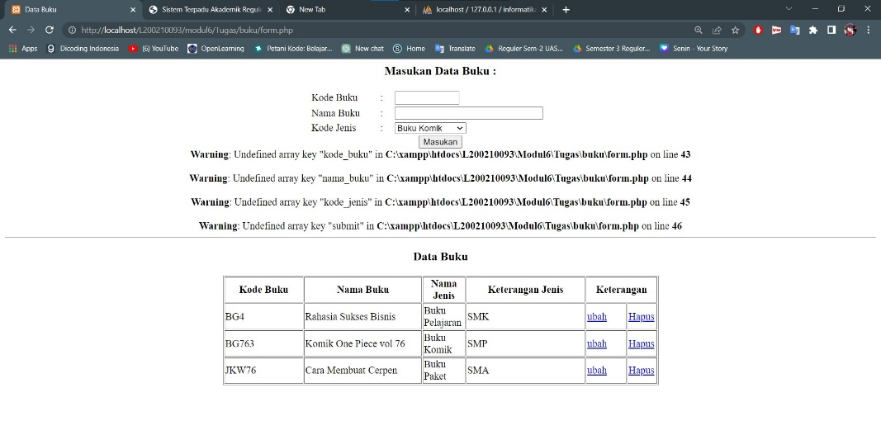

Gambar 2.2 Tampilan setelah membuat kode dan di buka lewat web browser dengan mengetikan alamat <http://localhost/l200210093/Tugas/buku/form.php.>

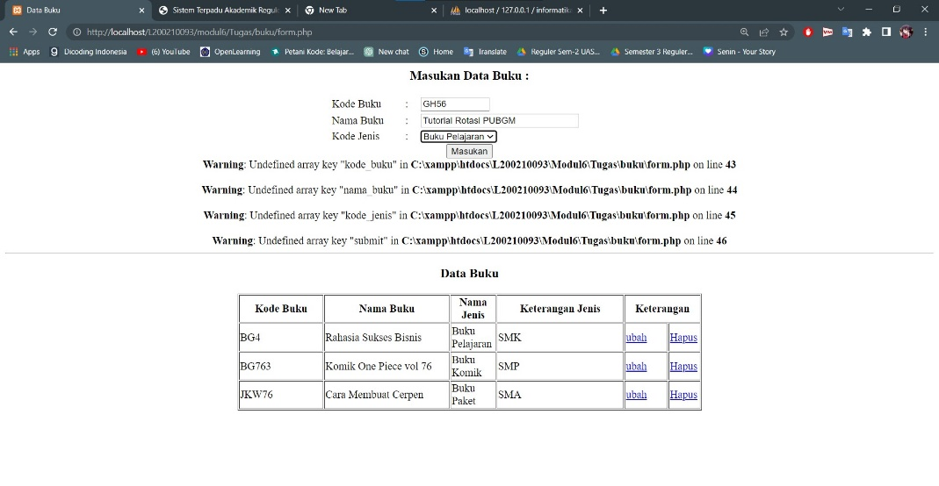

Gambar 2.3 Tampilan saat menginputkan data-data yang diperlukan

# Update

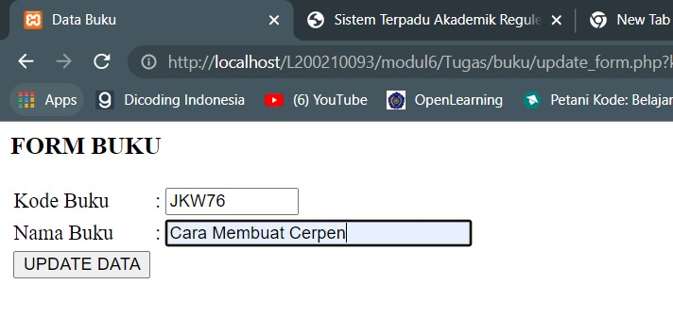

Gambar 2.4 Tampilan halaman update_form

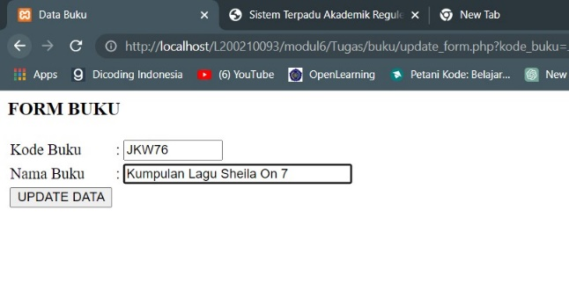

Gambar 2.5 Melakukan perubahan data

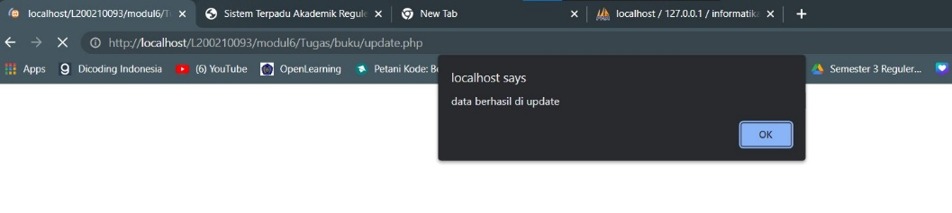

Gambar 2.6 Tampilan seletah mengklik UPDATE DATA

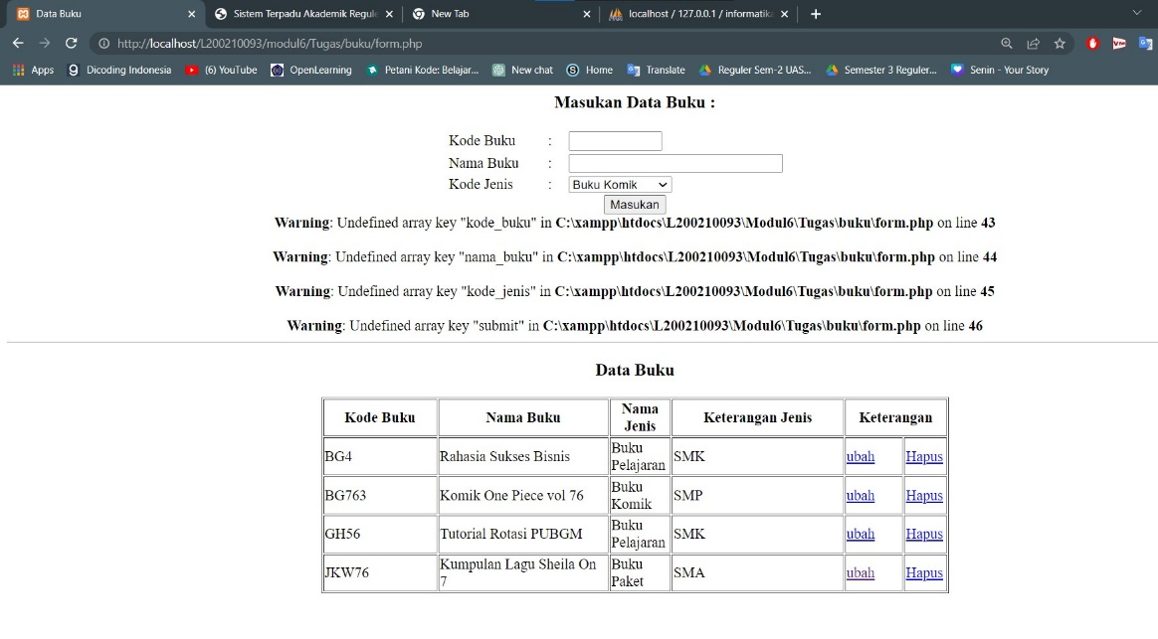

Gambar 2.7 Tampilan setelah melakukan update data

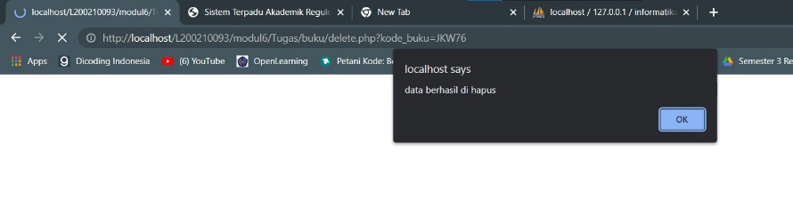

Gambar 2.8 Tampilan Setelah mengklik tombol Hapus

# View

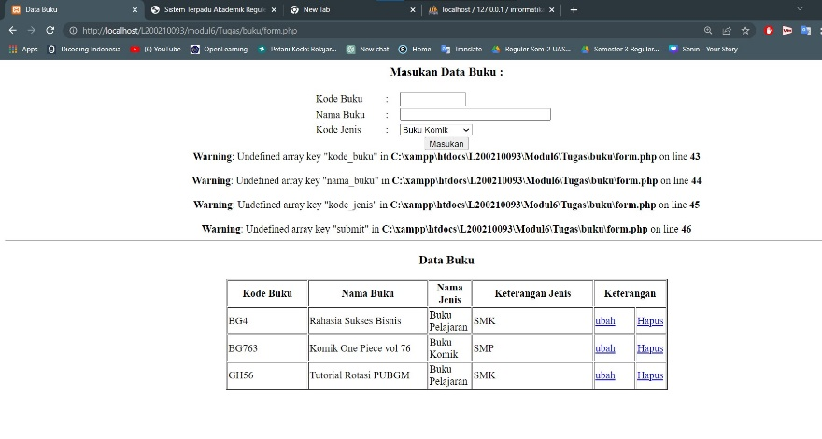

Gambar 2.9 Halaman [http://localhost/l200210093/buku/form.php.](http://localhost/l200210093/buku/form.php.%20) Ini juga sudah dilengkapi fitur View